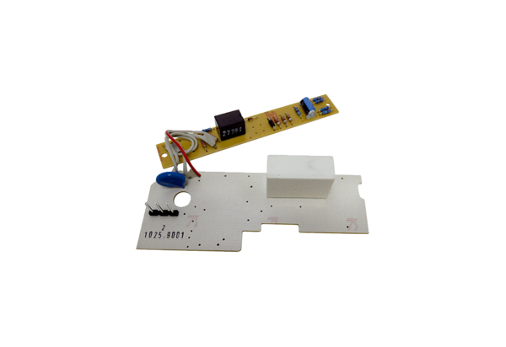Platine PL ER 100 VZ 15Gamme: B
Numéro de référence : E101.1025.9001Fabricant : MAICO

